Miniproyecto sensor DHT11, interrupción de consola de forma segura.
->RIIRLB
En este programa hago uso de el proyecto pasado del DHT11 con Deepsleep, la memoria RTC y ahora agrego la recomendación de Dr. Yañez, haciendo uso de “Try-Except” para que el modo de sueño DeepSleep me regrese a la consola de forma segura y sin tantas complicaciones presionando muchas veces “Crtl+C”.
El detalle ahora es que no estoy muy seguro de si lo estoy haciendo bien, ya que tengo que entrar en un ciclo de interrupción de para hacer que la ESP interrumpa el código que realiza (en este caso la medición) pulsando una vez Ctrl+C, para después guardar el dato de que se ha interrumpido y entrando en un bucle infinito donde espera que confirmes la interrupción o para que se reinicie la ESP por completo, para luego tener que volver a presionar Ctrl+C y ahora si salir a la consola
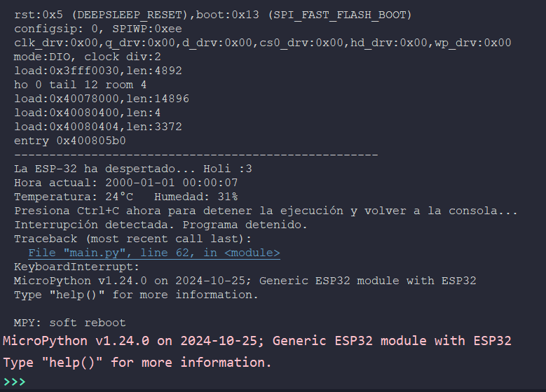

En caso de que no se precione ninguna vez, el programa espera un breve tiempo para no tener que estar cazando la interrupción, por lo que después de esperar 5 segundos dice -medición completada, entrando en Deepsleep- y tener que presionar el botón que despierta la ESP
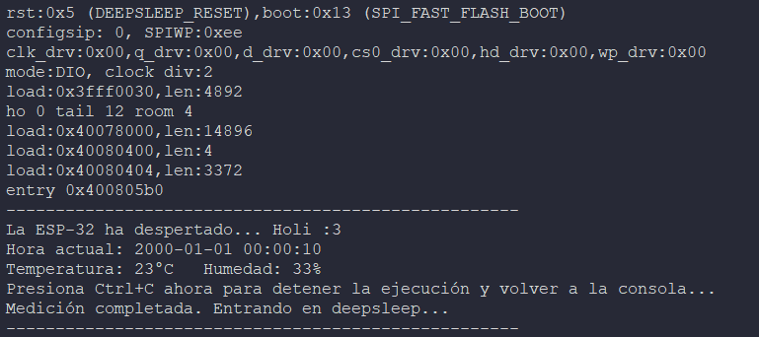

## resumen de mi dilema: tengo que presionar 2 veces Crtl+C, eso esta bien o hay alguna forma más fácil y yo me complico la existencia??

Codigo de ##Deepsleep con el sensor DHT11, guardando la fecha en que fue modificado y con la interrupción segura para entrar a la consola y seguir programando
## Deepsleep + DHT11 + RTC + Ctrl+C
import esp32
from machine import Pin, deepsleep, RTC
from time import sleep, localtime
import dht

## Botón para despertar
wake_button = Pin(4, Pin.IN, Pin.PULL_UP)

## Configuración del pin para despertar desde deepsleep
esp32.wake_on_ext0(pin=wake_button, level=esp32.WAKEUP_ALL_LOW)

## Inicializamos el sensor DHT11
sensor = dht.DHT11(Pin(15))

# RTC para almacenar si se debe detener el código
rtc = RTC()
try:
stop_flag = rtc.memory().decode() == "STOP"
except:
stop_flag = False

if stop_flag:
print("Ejecución detenida. Reinicia manualmente para continuar.")
while True:
pass # Se queda en un bucle infinito esperando que reinicies manualmente

# Recupera la hora actual
current_time = localtime()

print("----------------------------------------------------")
print("La ESP-32 ha despertado... Holi :3")
print("Hora actual: {:04d}-{:02d}-{:02d} {:02d}:{:02d}:{:02d}".format(
current_time[0], current_time[1], current_time[2],
current_time[3], current_time[4], current_time[5]
))

# Toma una medición del sensor DHT11
try:
sensor.measure()
temp = sensor.temperature()
hum = sensor.humidity()

print("Temperatura: {}°C Humedad: {}%".format(temp, hum))

except OSError as e:
print("Error al leer el sensor, conéctalo bien!:", e)

# Esperar unos segundos antes de dormir y permitir interrupción
try:
print("Presiona Ctrl+C ahora para detener la ejecución y volver a la consola...")
sleep(5) # Espera antes de entrar en deep sleep

print("Medición completada. Entrando en deepsleep...")
print("----------------------------------------------------")
deepsleep()

except KeyboardInterrupt:
print("Interrupción detectada. Programa detenido.")
rtc.memory("STOP") # Guarda el estado en la memoria RTC
while True:
pass # Se queda en un bucle infinito esperando reinicio manual

